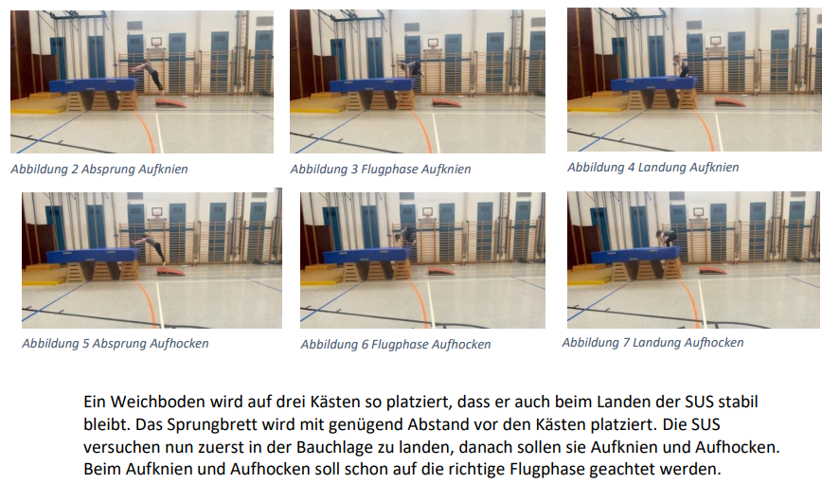

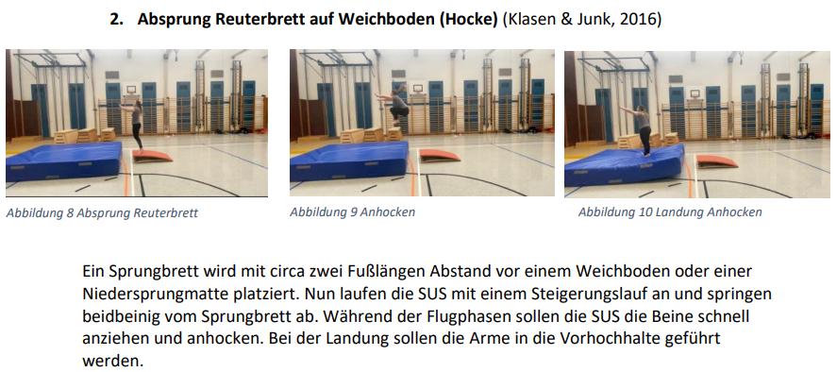

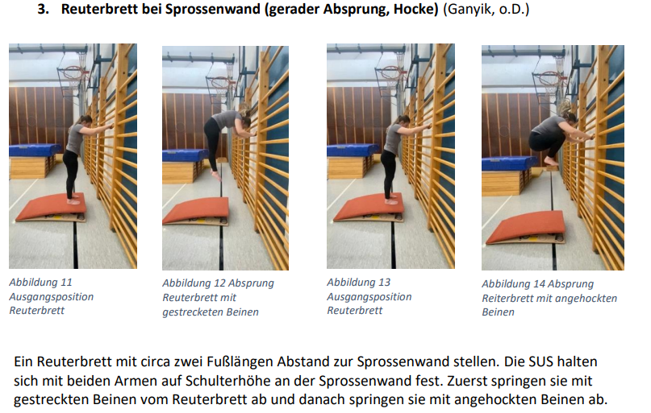

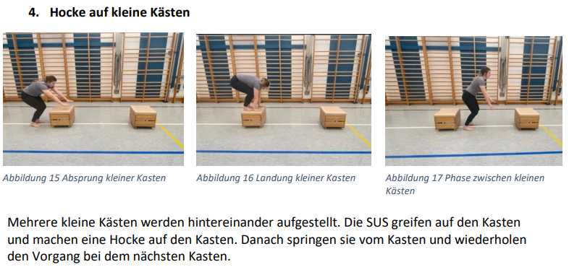

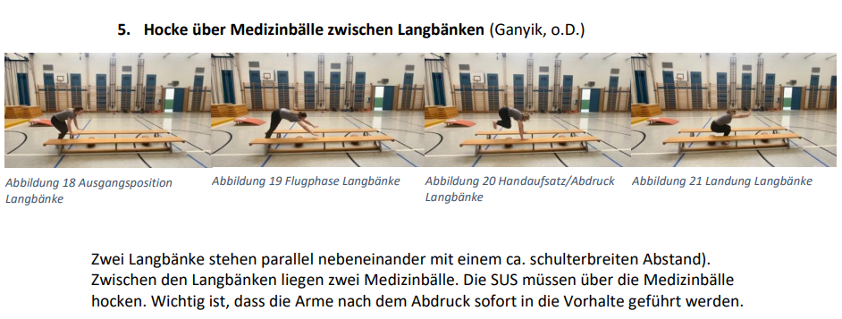

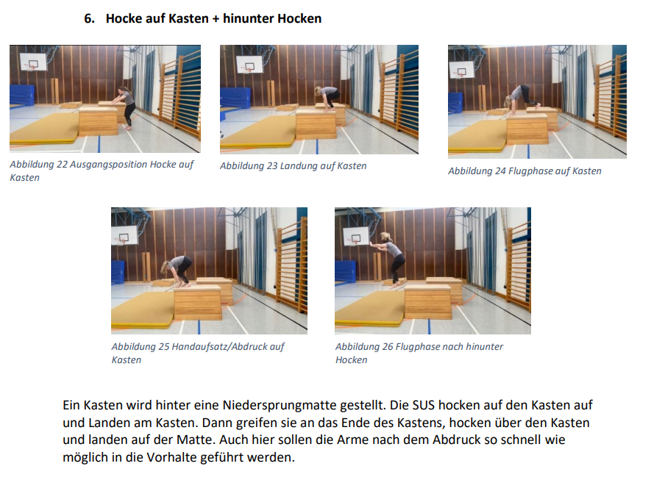

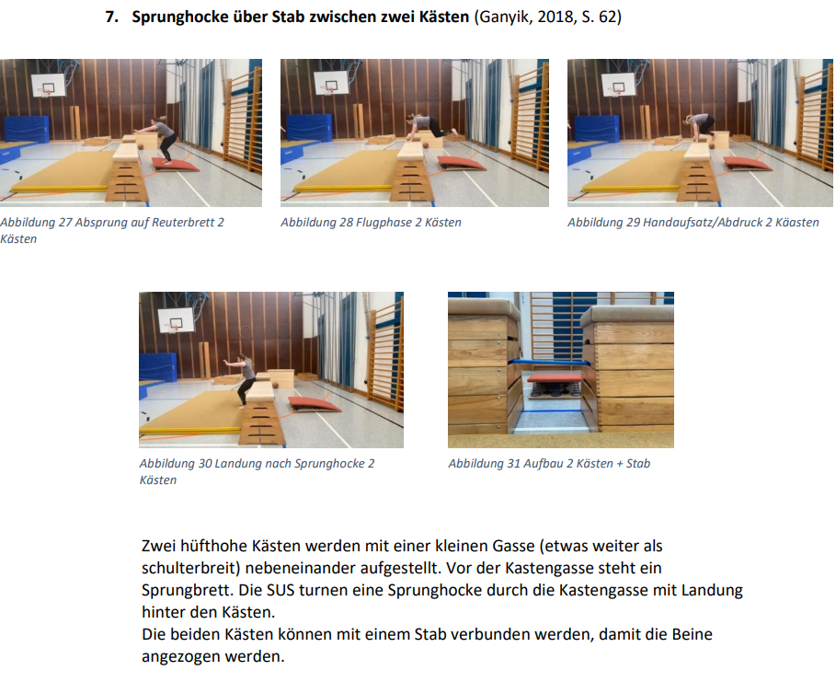

Kasten (methodischer Aufbau)
- Reutherbrett bei Sprossenwand
- Hocke über Medizinbälle zwischen Langbänken

- Absprung Reutherbrett auf Weichboden
- Hocke auf kleinen Kästen

- Sprunghocke über Stab zwischen zwei Kästen
- Weichboden auf Kästen

- Hocke auf Kasten + hinunter Hocken

